**Обогащение однослойных углеродных нанотрубок фракцией c хиральностью (6, 5)**

***Астанина П.Н., Вильданова А.А., Гольдт А.Е., Насибулин А.Г.***

*Студент, 2 курс магистратуры*

*Сколковский институт науки и технологий  
факультет материаловедения и технологий материалов, Москва, Россия*

*E-mail:* [*Polina.Astanina@skoltech.ru*](mailto:Polina.Astanina@skoltech.ru)

Однослойные углеродные нанотрубки (ОУНТ) представляют собой перспективный класс функциональных материалов, проявляющих люминесценцию в БИК диапазоне, в том числе во втором окне прозрачности для биологических тканей (1000–1300 нм), что перспективно для биомедицинского применения и обеспечивает высокую проникающую способность при минимальном рассеянии и поглощении света. Однако, практическое применение ОУНТ ограничивается низким квантовым выходом, который вызван рядом фактором, в том числе присутствием металлической фракцией нанотрубок, дефектов структуры и др. [2].

В настоящей работе предложен новый подход для разделения ОУНТ по хиральностям с использованием водной двухфазной экстракции с применением полимеров на основе ПВС-ПЭГ образующими двухфазную систему. Верхняя фракция, состоящая из гидрофобного полимера с меньшей плотностью, и нижняя фракция, содержащая гидрофильный полимер, позволяют эффективно контролировать распределение нанотрубок за счет регулирования концентраций полимеров и ПАВ на основе дезоксихолата натрия.

Экспериментальные результаты демонстрируют значительное увеличение сигнала фотолюминесценции в верхней фракции более чем в 6 раз по сравнению с исходной суспензией ОУНТ (Рис. 1 (а)). При этом спектр нижней фракции смещается в сторону более длинных волн, что открывает новые возможности для применения в ИК-II диапазоне.

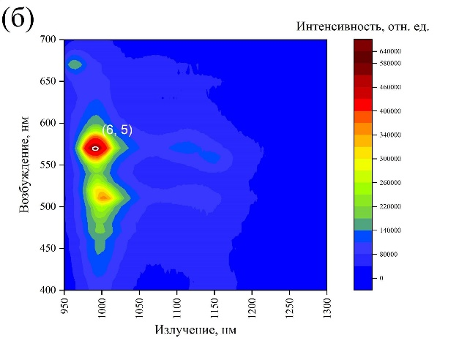На рис. 1 (б) показана карта фотолюминесценции ОУНТ верхней фракции после разделения обогащенной хиральностью (6, 5).

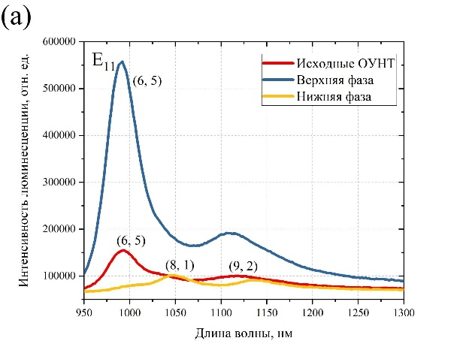Рис. 1. (а) Спектры люминесценции ОУНТ: исходные ОУНТ, верхняя фаза и нижняя фаза после разделения методом водной двухфазной экстракции; (б) Карта фотолюминесценции верхней фазы после разделения.

Таким образом, предложенный метод представляет собой эффективный подход для разделения и обогащения ОУНТ определенной хиральностью, в частности, хиральностью (6, 5), что существенно расширяет потенциал их использования в биомедицинской визуализации.

**Литература**

1. Rathinavel S., Priyadharshini K., Panda D. A review on carbon nanotube: An overview of synthesis, properties, functionalization, characterization, and the application // Mater. Sci. Eng., B. 2021. Vol. 268. P. 115095.

2. Fagan J. A. et al. Length-dependent optical effects in single-wall carbon nanotubes // J. Am. Chem. Soc. 2007. Vol. 129. №. 34. P. 10607-10612.2.